AY24 (Cierre 08/04/2020 $ 2.140)
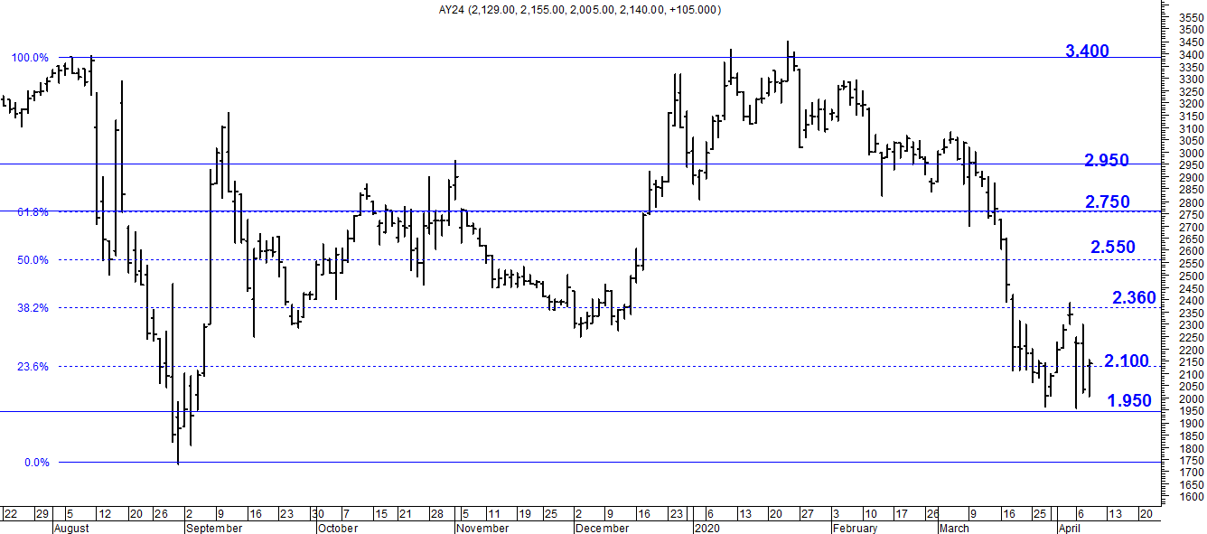
A la baja soporte en $ 2.100.
A la suba resistencia en $ 2.360.

AY24D (Cierre 08/04/2020 u$s 22.70)

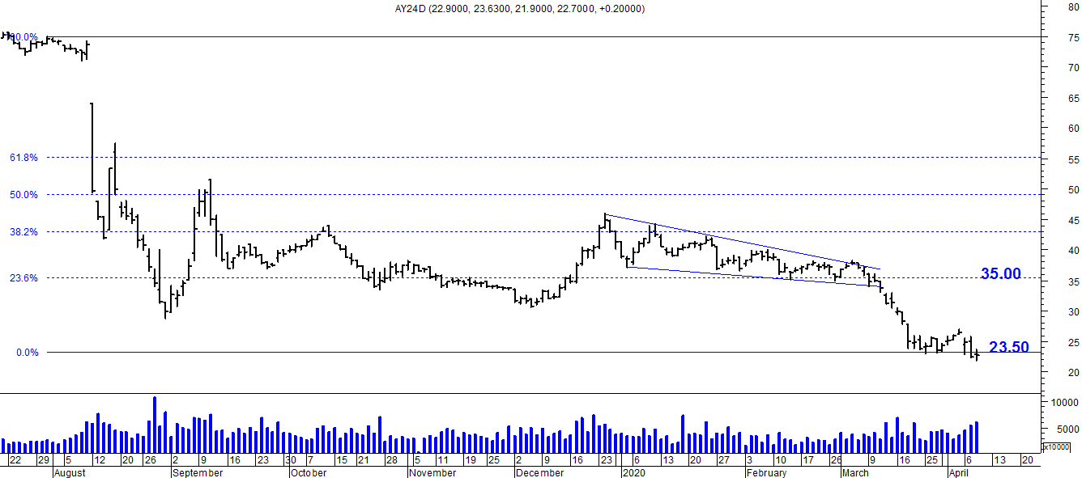

Resistencia us$ 35.00.
Soporte en us$ 23.50.

DICA (Cierre 08/04/2020 $ 3.649,00)
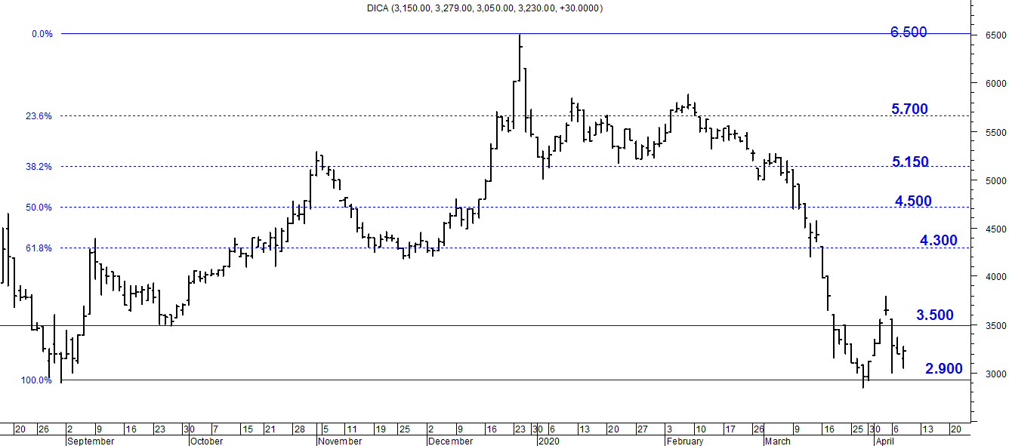
Soporte en $ 2.900.
Resistencia $ 3.500.

DICAD (Cierre 08/04/2020 us$ 34.00)
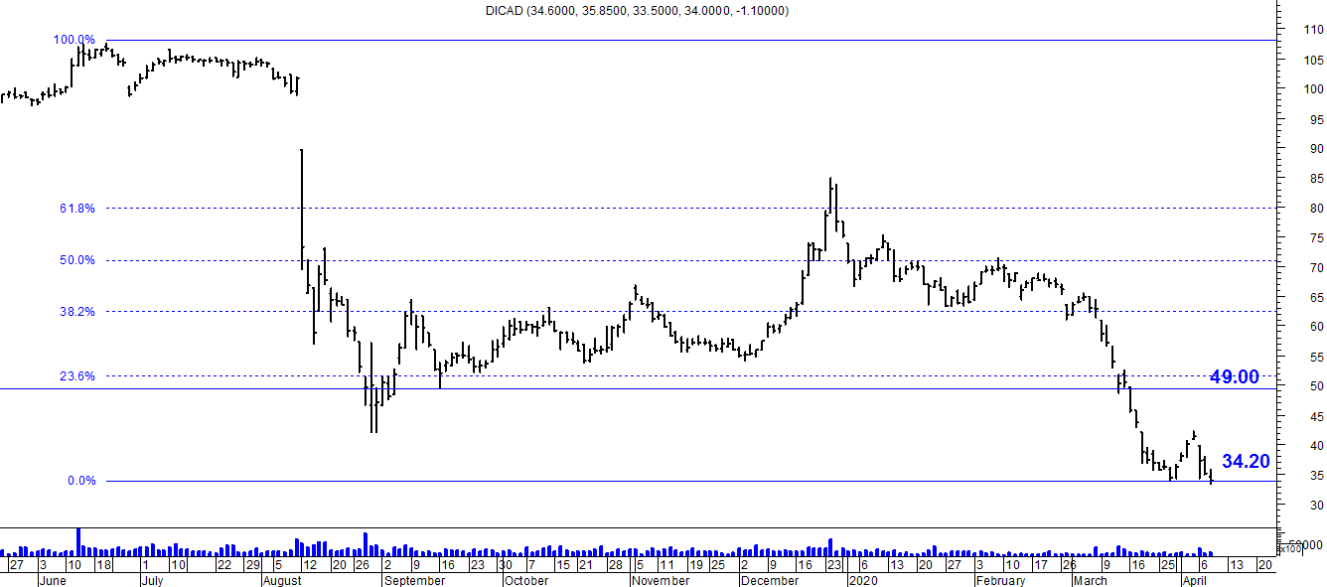

Resistencia us$ 49.00.
Soporte en us$ 34.20.

